
区域地理
（2021·吉林三模）位于俄罗斯东西伯利亚的小镇奥伊米亚康（图1），于1926年1月测得了-72.1℃的最低气温，获得北半球“寒极”称号。这里房屋是架空搭建在冻土上的(图2)，地基深达十几米，玻璃需要四五层。据此完成1～2题。
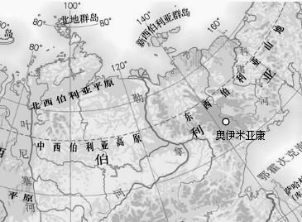
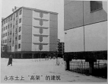

图1 图2
1. 下列对奥伊米亚康的描述不可信的是
A. 由于纬度较高，夏季的夜晚非常短
B. 气温年较差和日较差大
C. 由于气温低，全年降水中的大部分是固态降水
D. 冬季酷寒的原因是受千岛寒流影响大
2. 当地人们采取架空基础的建筑方式的主要目的是
①有效避免冻土的冻胀和融沉对建筑物产生破坏 ②增加储物空间
③降低地温，保护多年冻土 ④提高低层住户视野
A. ①② B. ②③ C. ①③ D. ②④
（2021·郴州市第三次质检）2020 年暑假小明随团队到墨西哥研学旅行，主要研究城市和文化，在研学中发现当地居民在日常生产和生活中经常带"大草帽"，这种大草帽最突出的特征是帽檐特别宽，用水草、麦秸、竹篾或棕绳等物编织而成。图2为墨西哥地图及大草帽图。据此回答3～4 题。
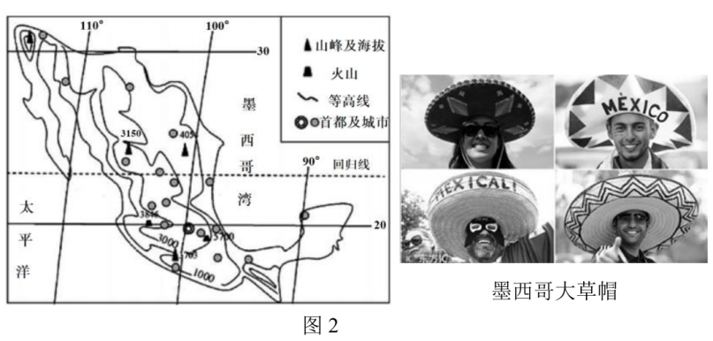
3.墨西哥城市的分布规律及其主要影响因素是
A.西部、气候B.东部、土壤C. 北部、河流D.南部、地形
4.大草帽成为墨西哥农民日常生产生活必备用品的原因主要是
①地处热带，太阳辐射强，大草帽可以防晒②位于东北信风带，大风天气多，大草帽防风
③气候凉爽，大草帽保温作用强，防寒④雨季降水丰富，大草帽便于避雨
A.①②B.①④C. ②③ D.③④
（2021·山东百所名校4月联考）拉巴斯国际机场位于玻利维亚首都拉巴斯，海拔为4061m，是世界高海拔的机场之一。机场跑道很长，部分投入国际航线的新客机，都在批量投产前来这里进行测试，用作新客机高试验。拉巴斯的高原反应（是指在高海拔地区因为气压降低和氧气浓度减少而出现的急性病理反应，如头痛、失眠、食欲减退、呼吸困难等症状）没有我国拉萨明显。下图为玻利维亚等高线地形图。据此完成5~6题。
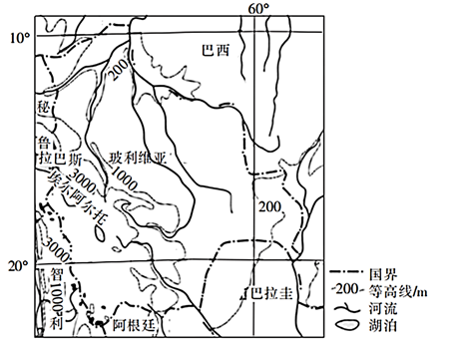
5. 拉巴斯的高原反应没有我国拉萨明显，主要是因为（ ）
A. 对流层厚度薄 B. 受植被影响大
C. 距离海洋较近 D. 相对高差较小
6. 拉巴斯机场跑道很长是由于（ ）
A. 旅游观光需要 B. 海拔高，气压低
C. 客机实验需要 D. 方便对外联系
（2021·福建泉州4月质检）非洲的卢旺达号称“千丘之国”，人口密度高，经济发展较落后，以农业为主。长期以来，该国大部分地区水土流失日益严重，影响了经济发展。2006年卢旺达向中国引进巨菌草种植技术用于水土保持。巨菌草生物量大，单季产量高，根系发达，成草可用作饲料和菌菇培养料。下图示意卢旺达的位置。据此完成7~9题。
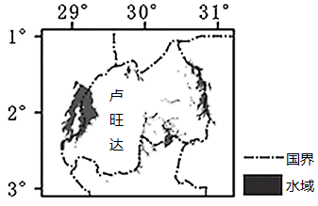
7.卢旺达年降水量较大，一年有两个雨季，主要是因为（ ）
A. 受赤道低压影响 B. 受东南季风影响
C. 蒸发旺盛、水汽丰富 D. 气旋、锋面活动频发
8.卢旺达水土流失日益严重的主要原因是（ ）
A. 全年高温多雨 B. 地势起伏较大 C. 植被破坏严重 D. 荒漠化趋势加剧
9.实验表明，与其他农作物相比，巨菌草对土壤有机碳含量提升有较大作用，说明巨菌草（ ）
A. 对岩石风化作用强 B. 光合作用效率较高
C. 生物残骸不易分解 D. 对土壤养料消耗少
（2021·河南信阳二模）巴伦支海大部分区域处于北纬70°以北，却被称为“北冰洋暖池”，每年3月底、4月初海冰面积最大。读巴伦支海4月份多年平均海冰分布图（下图），完成10~11题。
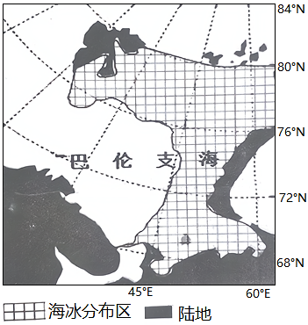
10. 4月份巴伦支海的海冰集中分布在北部和东南部，其主要原因是（ ）
①极地东风②纬度③盐度④离陆地远近⑤洋流
A. ①② B. ②⑤ C. ③④ D. ④⑤
11.近年来，北极及巴伦支海海冰面积呈变小趋势，将会导致（ ）
A. 陆地海岸线变长 B. 全球变暖
C. 有利于北极生物生长 D. 北极地区地面辐射增强
（2021·湘豫名校4月联考）安托法加斯塔港位于莫雷诺湾畔，建于1870年，是智利北部最大城市和太平洋岸港口。自建港以来，虽自然环境条件十分恶劣，但港口却能得到很好的发展，商贸活动繁忙。下图为安托法加斯塔港地理位置示意图。据此完成12~14题。
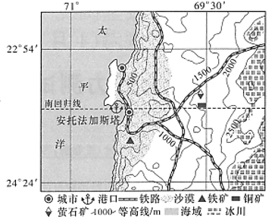
12.安托法加斯塔港能在恶劣的环境条件下得到很好发展的主要原因是（ ）
A. 平坦的地形条件 B. 暖湿的气候环境
C. 充足的淡水资源 D. 丰富的矿产资源
13.安托法加斯塔港和城市发展用水主要来源可能是（ ）
A. 大气降水 B. 冰雪融水 C. 地下水 D. 河流水
14.为实现安托法加斯塔港经济可持续发展，应重点发展的产业是（ ）
A. 小麦种植业 B. 矿石加工业 C. 沙漠观光业 D. 港口物流业
15.（2021·枣庄二模）阅读图文材料，完成下列要求。（14分）
华西雨屏带地处成都平原向川西高原的过渡地带，东西宽50〜70千米，南北长400〜450千米，总面积约2.5万平方千米。该地带平均相对高差约2000米，最高可达5000米。突然陡升的地势犹如一面耸峙的屏风，冷热气流往往在该地区形成上百公里的锋面，带来异常丰沛的降雨，因此得名“雨屏”，又称“西蜀天漏”。该地带动植物资源种类繁多，珍、稀、危、特动植物达200多种，是气象学家、博物学家、地理学家研究的热点地区。图11示意华西雨屏带位置；图12为四川盆地西部地形、河流与降水量分布。
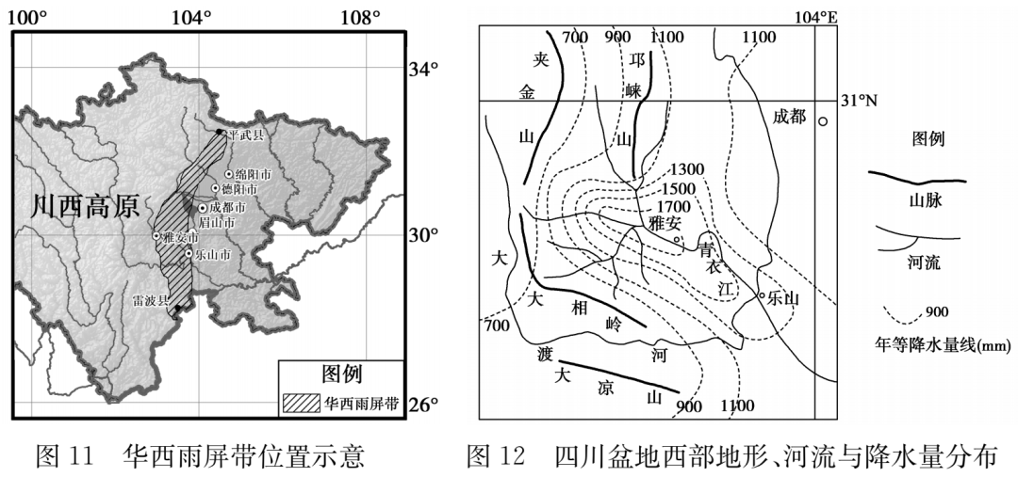
（1）简析“西蜀天漏”的形成原因。（4分）
（2）说明华西雨屏带多珍、稀、特动植物的原因。（6分）
（3）请为华西雨屏带珍稀和濒危动植物的保护提出合理建议。（4分）

答案及解析
1.D【解析】该地纬度高，夏天昼长可达21小时，夜晚非常短，A可信；该地气候大陆性特别强，气温年较差和日较差都非常大，B可信；该地降水大部分以降雪的形式存在，C可信。奥伊米亚康冬季酷寒的原因有：纬度较高，太阳高度角小；冬季日照时间短；海拔较高：大约2000米 ；盆地地形：盆地地形有利于寒冷气流的堆积；盆地开口面向北冰洋，深受北冰洋冷空气影响。 其它:强冷高压的控制；深居大陆内部等。奥伊米亚康距太平洋较远，且有山脉阻挡，千岛寒流对其影响很小，D不可信。
2.C【解析】采取架空基础的建筑是为了防止室内热量融解冻土地基，发生房屋倒塌，同时也保护了多年冻土。当时并不是为了②、④而采取架空基础的建筑方式，因此排除②和④。
3.D 【解析】读图可知，墨西哥的城市主要分布在南部高原上，主要影响因素为地形，D正确。
4.B 【解析】墨西哥地处热带且整体海拔高，光照强，带大草帽可以防晒;雨季时，降水丰富，带大草帽便于遮雨;B正确。草帽宽大，不利于防风。大草帽没有防寒的作用，当地也不用防寒。
5.B 6.B【解析】第5题，拉巴斯纬度较拉萨低，对流层较厚，故A错误；拉巴斯东部靠近亚马孙热带雨林，大气含氧量高，故拉巴斯氧气含量高，故B正确；距离海洋近与氧气含量无关，C错误；拉巴斯海拔较高，相对高度较高，D错误。第6题，飞机起降不宜观看自然风光，故A错误；拉巴斯海拔高，气压低，起飞需要速度高，B正确；机场一般不会进行客机实验，C错误；跑道长与对外联系无关，D错误。故选B。
7.A 8.C 9.B【解析】第7题，由图可知，卢旺达位于赤道以南南纬1°-3°之间，全年受赤道低压影响，所以降水多，再则随着气压带风带的季节移动,赤道低压也随着移动,所以一年有两个雨季,该地无东南季风，水汽丰富与此无关，赤道附近锋面活动少见，BCD错误。第8题，水士流失主要是因降水多和植被破坏造成,而卢旺达降水较稳定,所以水土流失日益加重是因为植被破坏,C正确，全年高温多雨和地势起伏较大属多年不变特征，与水土流失日益严重矛盾，AB错误，荒漠化主要出现在干旱半干旱气候区，D错误。故选C。第9题，岩石风化不会增加土壤有机质，A错误，巨菌草对土壤有机碳含量提升有较大作用，说明其光合作用效率较高，制造有机物较多,B正确；生物残骸不易分解，土壤有机质不会增加，C错误；巨菌草对土壤有机碳含量提升有较大作用不一定就表明其对土壤养料消耗少,D错误。故选B。
10.B 11.D【解析】第10题，巴伦支海东南部海冰集中主要是受北大西洋暖流增温影响较弱，且洋流携带的海冰受到其东南部岛屿的阻挡，海冰汇集；巴伦支海北部海冰集中主要是因为纬度太高、水温过低。故选B。第11题，近年来北极海冰面积呈变小趋势，说明全球气候变暖，陆地冰川融化，将会导致海平面升高，陆地海岸线逐渐变短，A错；全球变暖是导致海冰面积变小的原因，不是结果，B错；气候变化，北极生态系统会受破坏，不利于生物的生长，C错；北极地区冰川面积减少，反射作用减弱，吸收太阳辐射增强，地面温度升高，地面辐射增强，D对。
12.D 13.B 14.C【解析】第12题，读图并结合材料可知，安托法加斯塔港地处南半球热带沙漠气候区，干旱少雨，河流稀少，但安托法加斯塔港东部地区有丰富的萤石、铜和铁等矿产资源，矿产资源的开采和出口带动了安托法加斯塔港的发展，也使得安托法加斯塔港能在恶劣的环境条件下得到很好的发展，D正确；根据等高线可知该区域并不平坦，A错误；该区域干旱少雨，BC错误；故选D。第13题，读图可知，安托法加斯塔港地处热带沙漠气候区，气候干旱，河流干涸，淡水资源短缺是制约该港口和城市发展的主要因素，但由于安托法加斯塔港口东依冰雪资源丰富的安第斯山脉，因此，安托法加斯塔港和城市用水主要来源于经管道从安第斯山输入的冰雪融水，故选项B。第14题，矿产资源属于非可再生资源，随着各种矿产资源的不断开采，矿产资源终将走向枯竭，港口矿石贸易经济地位下降，但由于安托法加斯塔港具有独特的港口风光、海洋与沙漠并存的独特风景，将会吸引全球各地的游客前往观光、旅游、度假等，因此，为实现安托法加斯塔港口经济可持续发展，应重点发展旅游观光业、转口贸易业等第三产业，ABD自然排除，故选C。
15.（1）来自太平洋和印度洋（孟加拉湾）的暖湿气流被高山阻挡，多地形雨；（2分）暖湿气流与来自高原的冷空气相遇，形成锋面，降水量大。（2分）
（2）地势起伏大，垂直地带性显著，环境过渡性明显，物种丰富多样；降水丰富，植被茂密，形成独特的阴湿环境；山高谷深，动植物生存环境相对封闭；位置偏僻，人口稀少，人类活动影响小。（每点2分，答出其中3点即可得6分）
（3）划定生态保护红线，建立自然保护区，实行就地保护；对珍稀濒危动植物实施人工繁育等辅助保护措施；完善相关法律制度，加强宣传教育，提高环保意识。（每点2分，答出其中2点即可得4分）

